

**EFIKASI DIRI PADA TOKOH KENJI YAMAMOTO DALAM FILM *A FAMILY* KARYA FUJII MICHIHITO**

**(KAJIAN PSIKOLOGI SASTRA)**

**SKRIPSI**

Diajukan untuk Menempuh Ujian Sarjana Program Studi S-1 Bahasa dan Kebudayaan Jepang

Fakultas Ilmu Budaya, Universitas Diponegoro Oleh :

Aldo Juan Aditya

NIM 13020217140023

# PROGRAM STUDI S-1 BAHASA DAN KEBUDAYAAN JEPANG FAKULTAS ILMU BUDAYA

**UNIVERSITAS DIPONEGORO**



**EFIKASI DIRI TOKOH KENJI YAMAMOTO DALAM FILM *A FAMILY* KARYA FUJII MICHIHITO**

**KAJIAN PSIKOLOGI SASTRA**

藤井道人の映画『ヤクザと家族』における山本健司の自己効力感

# SKRIPSI

Diajukan untuk Menempuh Ujian Sarjana Program Studi S-1 Bahasa dan Kebudayaan Jepang

Fakultas Ilmu Budaya, Universitas Diponegoro

Oleh :

Aldo Juan Aditya NIM 13020217140023

# PROGRAM STUDI S-1 BAHASA DAN KEBUDAYAAN JEPANG FAKULTAS ILMU BUDAYA

**UNIVERSITAS DIPONEGORO**

# HALAMAN PERNYATAAN

Penulis menyatakan dengan sebenar-benarnya bahwa skripsi ini disusun tanpa hasil penelitian lain, baik penelitian yan ditujukan untuk memperoleh gelar diploma, sarjana, maupun magister di universitas lain maupun hasil penelitian lainnya. Penulis juga tidak mengambil bahan dari publikasi atau tulisan orang lain, kecuali yang telah dicantumkan dalam rujukan. Penulis bersedia menerima sanksi apabila terbukti melakukan plagiasi.

Semarang, Desember 2023 Penulis,



Aldo Juan Aditya

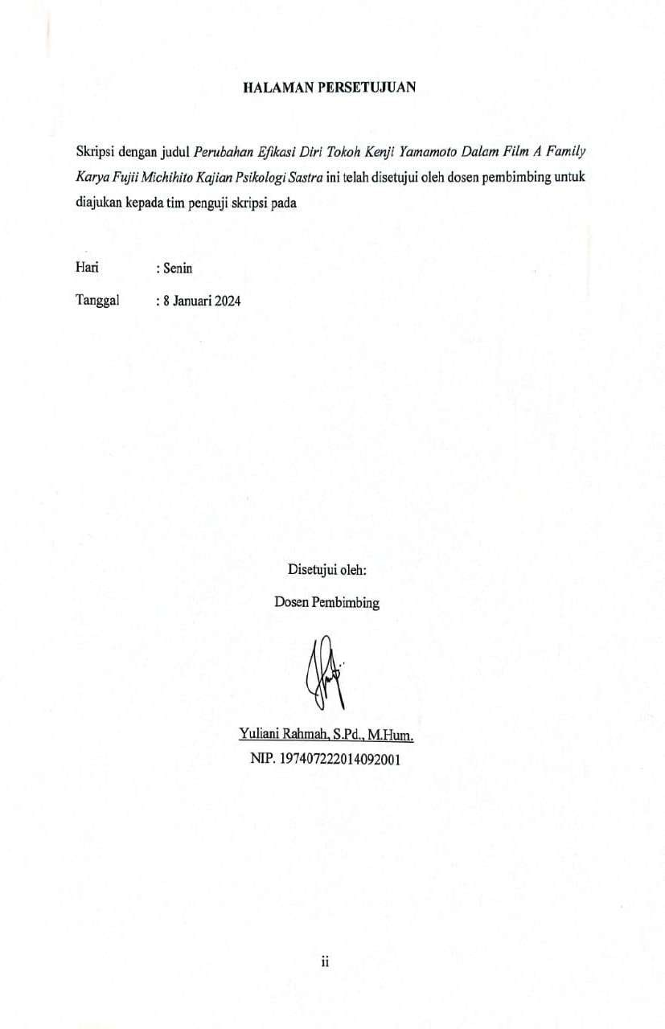

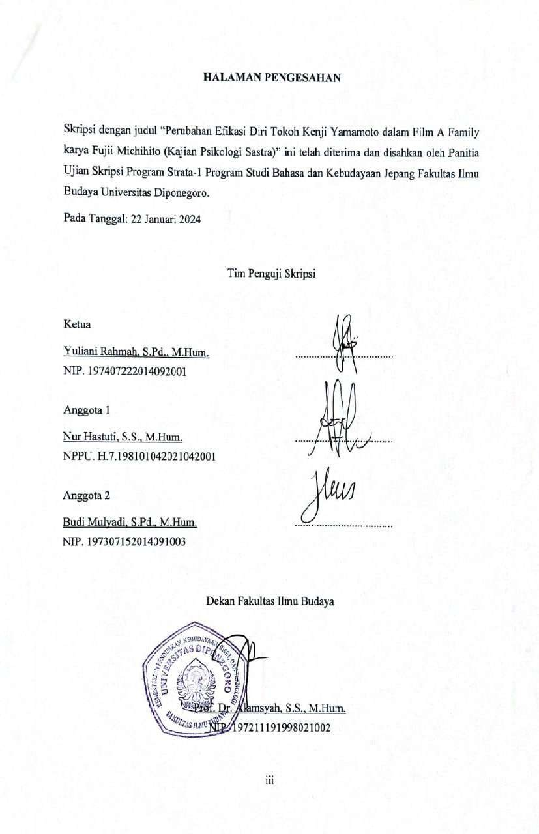

# MOTTO

*Tidak apa-apa terlambat, yang terpenting itu selesai.*

*Itulah bentuk tanggung jawab.*

Papa

# PERSEMBAHAN

Skripsi ini penulis persembahkan untuk orang-orang yang selalu memberikan dukungan, semangat, dan bantuan selama menjalani pendidikan di Universitas Diponegoro serta keluarga yang senantiasa memberikan dukungan dan doa yang tiada hentinya. Selain itu juga teruntuk diri sendiri atas segala usaha yang telah dilakukan dalam penyusunan skripsi ini.

# KATA PENGANTAR

Puji syukur atas ke hadirat Allah SWT yang telah melimpahkan segala rahmat dan karunia-Nya, sehingga penulis mampu menyelesaikan skripsi berjudul *Efikasi diri Tokoh Kenji Yamamoto dalam Film A Family karya Fujii Michihito* ini dengan baik.

Penulis menyadari bahwa penulisan skripsi ini tidak luput dari dukungan dan bantuan berbagai pihak. Oleh karena itu, penulis menyampaikan terimakasih kepada:

1. Ibu Dr. Nurhayati, M.Hum. selaku Dekan Fakultas Ilmu Budaya Universitas Diponegoro.
2. Bapak Zaki Ainul Fadli, S.S., M.Hum. selaku Ketua Program Studi S-1 Bahasa dan Kebudayaan Jepang Universitas Diponegoro sekaligus dosen wali yang telah memberikan dukungan dan motivasi selama menjalani perkuliahan.
3. Ibu Yuliani Rahmah, S.Pd., M.Hum. selaku dosen pembimbing penulisan skripsi. Berkat dukungan, arahan, kebaikan, dan semangat dari beliau, penulis dapat menyelesaikan skripsi ini dengan baik di waktu yang tepat.
4. Bapak Budi Mulyadi, S.Pd., M.Hum. selaku dosen wali. Berkat dukungan, arahan, kebaikan, dan semangat dari beliau, penulis dapat menyelesaikan skripsi ini dengan baik di waktu yang tepat.
5. Seluruh Dosen dan Staf Program Studi S-1 Bahasa dan Kebudayaan Jepang, Fakultas Ilmu Budaya, Universitas Diponegoro yang telah memberikan ilmu serta pengalaman bagi penulis.
6. Papa dan Almh. Mama yang senantiasa memberikan dukungan dan doa serta semangat kepada penulis. Terima kasih karena sudah menjadi tempat terbaik untuk pulang dan berkeluh kesah.
7. Aditya Hermawan selaku kakak laki-laki yang menjadi panutan sekaligus sahabat bagi penulis. Terima kasih atas kesediaannya untuk membantu dan memberikan dukungan selama ini, serta menjadi sosok kakak yang peduli kepada keluarga.
8. Finny Aditya Violina selaku kakak perempuan yang menjadi panutan sekaligus sahabat bagi penulis yang senantiasa bersabar menunggu sampai penulisan skripsi ini selesai.
9. Bayu Baskoro dan Mba Erna selaku kakak ipar yang telah memberikan dukungan dan bantuannya selama ini.
10. Ardhia Janeva yang selalu memberikan semangat dan menemani dikeseharian penulis.
11. Bunda Syanti selaku ibu kedua yang selalu mengingatkan beribadah dan perhatiannya terhadap penulis.
12. Bintang Sakti Maharani, Nia Affifah, Verellinda yang setia memberikan semangat serta perhatiannya terhadap perkembangan kuliah.
13. Keluarga besar Angkringan Pak Tung, terutama Bintang, Adot, Agus, Pudi dalam kehidupan kuliah penulis dan menjadi teman bertukar pikir yang baik.
14. Teman-teman Bahasa dan Kebudayaan Jepang Angkatan 2017 yang telah memberikan warna hidup bagi penulis selama masa perkuliahan.
15. Teman-teman UKMF Wadah Musik Sastra atas segala kesempatan yang telah diberikan, terkhusus teman-teman periode 2017.
16. Sultan, Dito, Nadia dan Nisye yang senantiasa memberikan dukungan dan semangat selama berkuliah di Universitas Diponegoro. Terima kasih telah menjadi teman yang selalu peduli terhadap penulis
17. Jaki dan Yusuf selaku teman bermain selama di Tembalang.
18. Imam, Alfreud dan Raedy selaku teman bekerja di BBW yang memberikan tawa dan canda saat mengerjakan pekerjaan yang berat.

Semarang, 11 Januari 2024 Penulis,



Aldo Juan Aditya

# DAFTAR ISI

HALAMAN PERNYATAAN i

HALAMAN PERSETUJUAN ii

HALAMAN PENGESAHAN iiiError! Bookmark not defined.

MOTTO iv

PERSEMBAHAN v

KATA PENGANTAR vi

DAFTAR ISI ix

DAFTAR GAMBAR xii

DAFTAR LAMPIRAN xiv

INTISARI xv

ABSTRACT xvi

BAB I 1

PENDAHULUAN 1

* 1. Latar Belakang 1
  2. Rumusan Masalah 3
  3. Tujuan Penelitian 4
  4. Ruang Lingkup Penelitian 4
  5. Manfaat Penelitian 5
  6. Sistematika Penulisan 5

BAB II 7

TINJAUAN PUSTAKA DAN KERANGKA TEORI 7

* 1. Penelitian Terdahulu 7
  2. Kerangka Teori 10
     1. Teori Naratif Film 10
     2. Teori Psikologi Sastra 14

BAB III 22

METODE PENELITIAN 22

* 1. Jenis Penelitian 22
  2. Sumber Data 22
  3. Langkah-langkah Penelitian 23
     1. Pengumpulan Data 23
     2. Analisis Data 23
     3. Penyajian Data 24

BAB IV 25

ANALISIS EFIKASI DIRI TOKOH KENJI YAMAMOTO DALAM FILM A FAMILY 25

* 1. Unsur Naratif Film 25
     1. Hubungan Naratif dengan Ruang 25
     2. Hubungan Naratif dengan Waktu 34
     3. Struktur Tiga Babak 38
  2. Analisis Efikasi Diri Tokoh Kenji Yamamoto 48
     1. Bentuk Efikasi Diri Tokoh Kenji Yamamoto 48
     2. Faktor Yang Mempengaruhi Efikasi Diri Tokoh Kenji Yamamoto 55

4.2.2.2 Pengalaman Vikarius atau Pemodelan Sosial (Social Modeling) 57

BAB 5 67

SIMPULAN 67

DAFTAR PUSTAKA 70

要旨 71

LAMPIRAN 74

# DAFTAR GAMBAR

Gambar 4. 1 Suasana Kota Kitaguchi 26

Gambar 4. 2 Kenji mengunjungi Rumah Duka Yamamoto 27

Gambar 4. 3 Keributan di Kedai Aiko 27

Gambar 4. 4 Kenji diundang ke Markas Shibasaki-gumi 28

Gambar 4. 5 Kenji merampas narkoba dan uang 29

Gambar 4. 6 Kenji dibunuh di dermaga 29

Gambar 4. 7 Nakamura bertransaksi narkoba di dermaga 30

Gambar 4. 8 Kawayama mengacau di Klub C'est La Vie 31

Gambar 4. 9 Kenji membunuh Kawayama di Klub Smoke 31

Gambar 4. 10 Kenji dirawat di rumah sakit 32

Gambar 4. 11 Shibasaki dirawat di rumah sakit 33

Gambar 4. 12 Yuka dan Kenji bertengkar di Rumah YUka 33

Gambar 4. 13 Mobil Shibasaki diserang di jalan raya Kota Tabasaki 34

Gambar 4. 14 Kenji berada di Rumah Duka Yamamoto 35

Gambar 4. 15 Upacara pembagian keluarga yakuza 35

Gambar 4. 16 Kenji masuk penjara 36

Gambar 4. 17 Kenji bebas dari penjara 36

Gambar 4. 18 Kenji tenggelam di laut 37

Gambar 4. 19 Awal cerita pada tahun 1999 38

Gambar 4. 20 Tahun 2019 cerita berakhir 38

Gambar 4. 21 Kenji menjadi anggota Shibasaki-gumi 39

Gambar 4. 22 Shibasaki menerima Kenji sebagai anggota keluarga 39

Gambar 4. 23 Kenaikan pangkat Nakamura 40

Gambar 4. 24 Hosono meratapi kematian Ohara 40

Gambar 4. 25 Ohara tewas karena serangan acak 41

Gambar 4. 26 Osako mengintimidasi Kenji 41

Gambar 4. 27 Kato menginterogasi Kenji 42

Gambar 4. 28 Kawayama terkejut dihampiri Kenji 43

Gambar 4. 29 Kenji mengantarkan Yuka pulang 43

Gambar 4. 30 Aya mengunjungi dermaga tempat Kenji tewas 44

Gambar 4. 31 Nakamura dan Kenji menghabisi Kawayama 46

Gambar 4. 32 Kenji merampas uang dan narkoba dari pengedar 49

Gambar 4. 33 Kenji menyelamatkan Shibasaki 49

Gambar 4. 34 Kawayama membuat kekacauan di Klub C'est La Vie 50

Gambar 4. 35 Shibasaki, Kenji dan Ohara sedang berkendara di Tabasaki 52

Gambar 4. 36 Kenji saat membunuh Kawayama 53

Gambar 4. 37 Berita di tv penangkapan Kenji 54

Gambar 4. 38 Kenji bertemu kembali dengan Hosono 55

Gambar 4. 39 Kenji berbicara dengan Nakamura 58

Gambar 4. 40 Kenji menjenguk Shibasaki 59

Gambar 4. 41 Kenji dan Yuka bertengkar 61

Gambar 4. 42 Kenji berkelahi dengan Kawayama 63

Gambar 4. 43 Kenji merokok di dermaga 64

Gambar 4. 44 Hosono membunuh Kenji 65

# DAFTAR LAMPIRAN

Lampiran 1 poster A Family 74

Lampiran 2 Biodata Penulis 75

# INTISARI

Aditya, Aldo Juan. 2024. “Efikasi Diri Tokoh Kenji Yamamoto dalam Film *A Family* Karya Fujii Michihito (Kajian Psikologi Sastra)”. Skripsi, Program Studi Bahasa dan Kebudayaan Jepang, Universitas Diponegoro, Semarang. Dosen Pembimbing Yuliani Rahmah S.Pd., M.Hum.

Efikasi diri kerap terjadi dalam masyarakat, namun sering kali tidak disadari keberadaan atau bentuknya. Efikasi cukup banyak muncul dalam karya sastra, salah satunya film. Salah satu film yang menggambarkan efikasi diri adalah film *A Family* karya Fujii Michihito. Film ini bercerita tentang kehidupan *yakuza* (Kenji Yamamoto) di Kota Kitaguchi, Jepang. Film ini bercerita dari kehidupan *yakuza* dan setelah meninggalkan *yakuza*. Tujuan penelitian ini adalah untuk mengungkapkan struktur naratif dan penggambaran efikasi diri dalam tokoh Kenji Yamamoto di film tersebut. Penelitian ini merupakan penelitian kepustakaan yang menggunakan metode psikologi sastra, dengan penyajian data secara deskriptif kualitatif. Penulis menggunakan teori naratif film milik Pratista untuk menganalisis struktur naratif, teori kognitif sosial milik Bandura. Berdasarkan hasil analisis, dapat diketahui bahwa bentuk efikasi diri Kenji adalah tinggi yang dibuktikan pada faktor yakni; 1) mampu bertindak; 2) tidak mudah menyerah; 3) yakin terhadap kemampuan diri; 4) bertanggung jawab dan terdapat empat faktor yang mempengaruhi efikasi diri Kenji Yamamoto, yakni; 1) pengalaman keberhasilan;

1. model sosial; 3) persuasi sosial; serta 4) psikologis dan emosi. Dengan demikian dapat disimpulkan bahwa efikasi diri Kenji menjadi rendah karena kegagalan mencapai keberhasilan dari faktor yang mempengaruhi efikasi diri Kenji, namun faktor pengalaman keberhasilan dan persuasi sosial yang sangat efektif menurunkan efikasi diri Kenji Yamamoto.

Kata kunci: kognitif sosial Bandura, efikasi diri, film, *A Family*, psikologi sastra

# ABSTRACT

*Aditya, Aldo Juan. 2024. "Self-efficacy of Kenji Yamamoto's character in the movie A Family by Fujii Michihito (Literary Psychology Study)". Thesis, Department of Japanese Language and Culture, Diponegoro University, Semarang. Advisor Yuliani Rahmah S.Pd., M.Hum.*

*Self-efficacy often occurs in society, but it is often not realized in its existence or form. Efficacy appears quite a lot in literary works, one of which is a movie. One movie that illustrates self-efficacy is Fujii Michihito's A Family. This movie tells the story of the life of a yakuza (Kenji Yamamoto) in Kitaguchi City, Japan. This movie tells the story of the life of yakuza and after leaving the yakuza. The purpose of this study is to reveal the narrative structure and depiction of self- efficacy in the character of Kenji Yamamoto in the movie. This research is a literature research that uses literary psychology method, with descriptive qualitative data presentation. The author uses Pratista's film narrative theory to analyze the narrative structure, Bandura's social cognitive theory. Based on the results of the analysis, it can be seen that Kenji's form of self-efficacy is high as evidenced in the factors, namely; 1) able to act; 2) do not give up easily; 3) confident in their abilities; 4) responsible and there are four factors that influence Kenji Yamamoto's self-efficacy, namely; 1) experience of success; 2) social models;*

1. *social persuasion; and 4) psychological and emotional. This it can be concluded that Kenji's self-efficacy becomes low due to failure to achieve success from factors that affect Kenji's self-efficacy, but the experience of success and social persuasion factors are very effective in reducing Kenji Yamamoto's self-efficacy.*

*Keywords: Bandura's social cognitive, self-efficacy, movie, A Family, literary psychology*

# BAB I PENDAHULUAN

# Latar Belakang

Karya sastra tidak dapat dipisahkan dari kehidupan, karya sastra melekat pada masyarakat dan budaya dimana tempat karya sastra tersebut diciptakan. Menurut Subagio sastra tidak bisa lepas dari produk zaman yang melahirkan sastra itu. Dengan karya sastra kita dapat mencurahkan segala perasaan, baik suka maupun duka, mengekspresikan pikiran, menjelaskan kehidupan, dan juga mengungkapkan jati diri kepada pembaca ataupun pendengar melalui sebuah media karya sastra, seperti puisi, lirik lagu, novel, film dan lainnya (1999:14).

Medium film adalah salah satu karya sastra yang merupakan ide gagasan dari seorang penulis film itu sendiri. Film merupakan salah satu jenis atau genre dalam karya sastra selain puisi dan prosa yang menyalurkan bentuk cerita rekaan dalam media yang bersifat audio dan visual. Film merupakan hasil proses kreatif sineas yang memadukan macam-macam unsur seperti gagasan, pandangan, sistem nilai, keindahan, pandangan hidup, norma, tingkah laku manusia, dan kecanggihan teknologi (Trianton, 2013:1). Menurut Himawan Pratista, (2008:40) film diartikan sebagai produk karya seni dan budaya yang bertujuan untuk memberikan hiburan dan kepuasan batin bagi para penikmatnya. Dari penjelasan di atas dapat disimpulkan bahwa film adalah jenis karya sastra berupa gambar gerak dan bersuara, berisi gagasan atau ide sebagai penunjang untuk memberikan hiburan sebagai tujuan. Film juga dengan seringnya mengandung atau memberikan pesan

sosial yang disematkan di dalamnya oleh penciptanya untuk disampaikan kepada penikmatnya.

Film di Jepang pun memiliki banyak genre seperti drama, aksi, fiksi ilmiah dan sebagainya. Salah satunya adalah film berjudul ヤクザと家族 *(yakuza to kazoku)* atau dikenal juga dengan *A Family*. *A Family* merupakan film bergenre drama dan kriminal, diproduksi oleh studio Star Sands dan Kadokawa berdurasi 2 jam 10 menit kemudian dirilis pada tahun 2021 serta disutradarai oleh Fujii Michihito. Film *A Family* mengambil sudut pandang Kenji Yamamoto seorang berandalan yang ditinggal mati oleh ayahnya yang seorang *yakuza*, Kenji membenci ayahnya karena menjual dan menggunakan narkoba, Kenji yang tidak memiliki arah dalam kehidupannya, mendapatkan kebuntuan ketika dihadapkan masalah karena merampok narkoba serta uang dari seorang pengedar yang merupakan sindikat dari *yakuza* Kyoyo-kai. Kenji diselamatkan oleh Shibasaki dari Kyoyo-kai karena sebelumnya Kenji menyelamatkan Shibasaki ketika diserang pada saat di restoran tempat ia menghabiskan uang curiannya.

Kenji bergabung dengan *yakuza* Shibasaki-gumi setelah diselamatkan oleh Shibasaki. Kehidupannya sebagai *yakuza*, Kenji menemukan cintanya dan juga dihadapkan oleh berbagai masalah perebutan wilayah, kematian temannya Ohara, serta membalaskan dendam Ohara. Hal tersebut mengakibatkan dirinya mendekam di penjara selama 14 tahun karena membunuh seorang pemimpin muda dari kelompok *yakuza* Kyoyo-kai bernama Kawayama.

Setelah mendekam di penjara selama 14 tahun, Kenji tidak menyadari terjadinya perubahan regulasi di Jepang berupa larangan berbisnis dengan kelompok *yakuza.*

Larangan tersebut berakibat pada “lahan basah” kelompok Shibasaki-gumi berkurang, dimana Nakamura sebagai pemimpin muda berbisnis narkoba. Selain itu, Shibasaki sang oyabun pun menderita kanker dan membuat harapan hidupnya rendah. Kenji yang disarankan untuk meninggalkan dunia *yakuza* pun akhirnya melakukannya. Bagi para mantan yakuza, Kenji harus menjalankan kehidupannya dengan tanpa hak sosial, berupa asuransi, rekening bank, dan pekerjaan.

Hal yang menarik bagi penulis pada film *A Family* terletak pada tokoh Kenji Yamamoto yang memiliki perilaku ataupun sikap dalam menghadapi masalah, seperti dalam *scene* ketika dulu hanya seorang berandalan kemudian menjadi seorang *yakuza* dan mengalami perkembangan diri dalam menyelesaikan pekerjaannya saat musuhnya merendahkan kelompoknya dan berusaha menguasai wilayah yang dikuasai oleh kelompok Kenji. Penulis menggunakan teori naratif film oleh Himawan Pratista, untuk menguraikan unsur-unsur pembentuk yang ada di dalam film. Selanjutnya penulis juga akan menganalisis perkembangan tokoh Kenji Yamamoto dengan teori kognitif sosial oleh Albert Bandura mengenai efikasi diri, untuk mengetahui bagaimana perubahan efikasi diri yang terjadi pada tokoh Kenji Yamamoto.

# Rumusan Masalah

Berdasarkan latar belakang di atas, permasalahan yang akan dibahas dapat dirumuskan sebagai berikut:

1. Bagaimana struktur naratif yang terdapat dalam film *A Family*?;
2. Bagaimana perubahan efikasi diri pada tokoh Kenji Yamamoto dalam film *A Family*?

# Tujuan Penelitian

Berdasarkan rumusan masalah di atas, tujuan penelitian yang hendak dicapai yaitu:

1. Mendeskripsikan struktur naratif yang terdapat dalam film *A Family* yang meliputi hubungan naratif dengan ruang, hubungan naratif dengan waktu, dan struktur tiga babak yang meliputi tahap persiapan, tahap konfrontasi dan tahap resolusi dalam film *A Family*.
2. Mendeskripsikan perubahan efikasi diri pada tokoh Kenji Yamamoto dalam film

*A Family*.

# Ruang Lingkup Penelitian

Objek material yang dilakukan oleh penulis merupakan penelitian kepustakaan, dimana data dan referensi diperoleh dari sumbet-sumber tertulis yang berkaitan dengan objek material penelitian. Data primer yang digunakan berupa film *A Family* serta data sekunder berupa literatur-literatur pendukung yang berupa buku, skripsi, jurnal dan lainnya.

Adapun objek formal berfokus pada tokoh Kenji Yamamoto yang akan dikaji menggunakan kajian psikologi sastra dengan pendekatan kognitif sosial mengenai efikasi diri oleh Albert Bandura. Kemudian penulis menggunakan teori naratif film oleh Himawan Pratista yang meliputi hubungan naratif dengan ruang, hubungan naratif dengan waktu, dan struktur tiga babak. Teori naratif film

digunakan bertujuan untuk mengetahui bagaimana perubahan efikasi diri pada tokoh Kenji Yamamoto dalam film *A Family*.

# Manfaat Penelitian

Hasil penelitian diharapkan dapat bermanfaat secara teoretis maupun praktis. Secara teoretis memberikan informasi tentang sastra dan film Jepang kepada pembaca, dalam aspek psikologi sastra dapat menambah wawasan kepada pembaca soal seseorang yang mengalami efikasi diri. Secara praktis, penelitian ini diharapkan dapat membantu pembaca untuk memahami teori naratif dan teori psikologi sastra dalam mengkaji karya sastra.

# Sistematika Penulisan

Sistematika penulisan berfungsi untuk mempermudah pembaca dalam mengetahui bagian-bagian yang terdapat dalam penelitian. Adapun sistematika penulisan yang terdapa dalam penelitian ini yaitu:

Bab I Merupakan pendahuluan. Bab ini membahas mengenai latar belakang, rumusan masalah, tujuan penelitian, ruang lingkup penelitian, manfaat penelitian dan sistematika penulisan.

Bab II Merupakan tinjauan pustaka dan kerangka teori. Bab ini berisikan tentang tinjauan penelitian sebelumnya serta pemaparan mengenai teori-teori yang mendukung objek penelitian, yaitu teori struktur naratif film oleh Himawan Pratista, teori kognitif sosial oleh Albert Bandura.

Bab III Merupakan metode penelitian. Bab ini merupakan uraian langkah- langkah yang digunakan peneliti dalam menganalisis penelitian karya sastra.

Bab IV Merupakan bagian analisis struktur naratif film dan efikasi diri. Bab ini membahas mengenai pengaplikasian teori struktur naratif dan kajian psikologi sastra meliputi gambaran efikasi diri tokoh Kenji Yamamoto dengan teori kognitif sosial Albert Bandura dalam film *A Family*.

Bab V Merupakan penutup. Bab ini terdiri atas kesimpulan dan saran dari penelitian yang telah dilakukan.